【招商公告】安康高新区鲤鱼山旅游风景区--金州古镇项目

安康国家高新区位于汉江以北，规划面积116平方公里,是安康市委、市政府举全市之力打造的“创新创业示范区、战略新兴产业聚集区、现代城市新区和新安康门户区”。始终坚持“高点定位、绿色崛起、产城互动”发展理念，把产业作为“立区之本”，把招商引资作为“强区之基”，把营商环境作为“兴区之路”，强力推进“六大产业园”、“八个专业化园区”、“十大功能圈”建设，是安康建设西北生态经济强市的强大动力引擎，已成为秦巴区域重要经济增长极。  
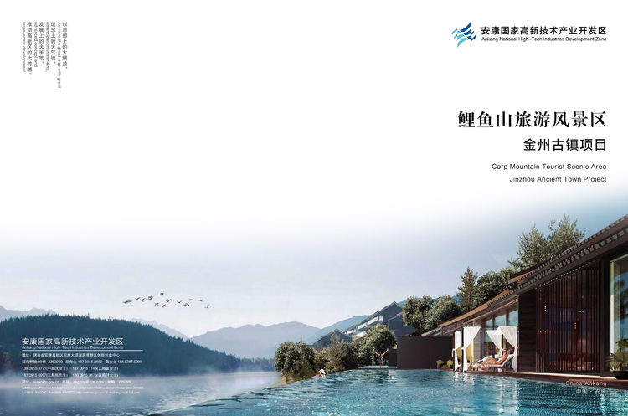

鲤鱼山旅游风景区--金州古镇项目

      占地面积1500亩，按照“文旅+商业+地产”模式，规划建设一带（月河生态景观带）、一心（富硒文化展示中心）、两街（滨河休闲街、富硒美食街）、两园（月河生态公园、富硒水岸）、四区（月河亲水区、田园体验区、民宿度假区、花卉观赏区）、多景观（古镇牌楼、名人雕塑等）等功能区及商住配套设施，打造集吃、住、行、游、购、娱等功能于一体的具有陕南传统民俗文化的旅游体验区。  
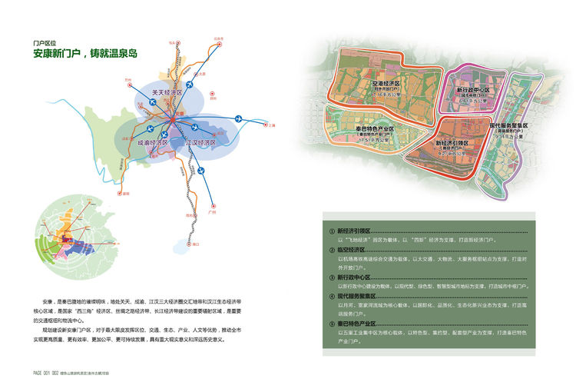

##### 完善的基础配套设施，便捷的交通干线。

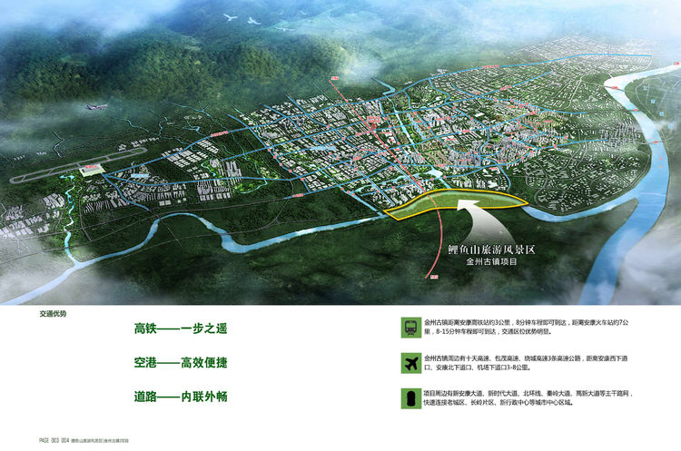

##### 地处经济圈、经济带核心区域，交通便捷，经济活力强。

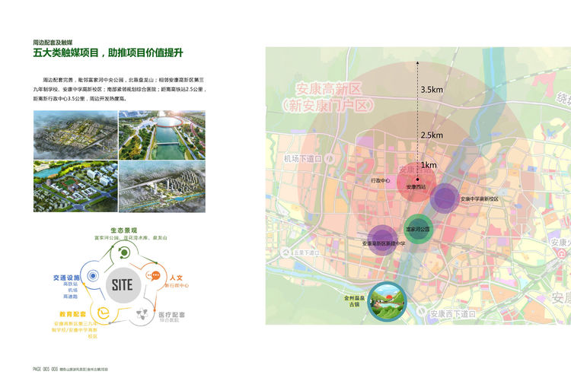

##### 周边科教文卫、高铁、绕城高速等配套完善，紧邻富家河中央公园，离新行政中心3.5公里，开发热度高。

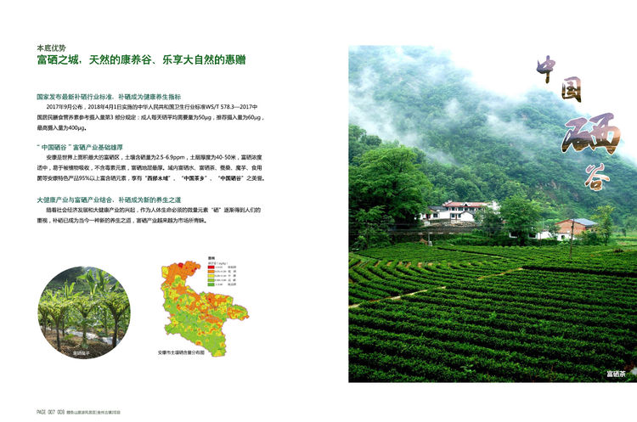

##### 天然富硒，康养之谷。

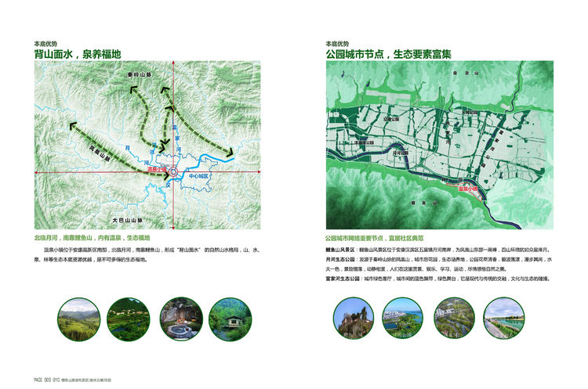

##### 背山面水，泉养福地。

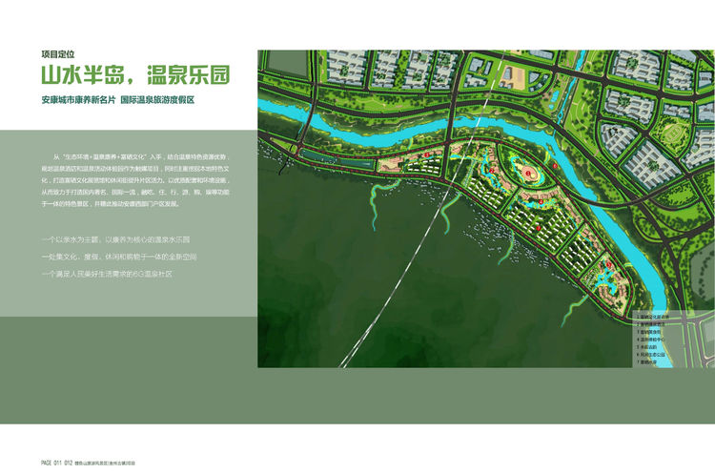

##### 山水半岛，温泉乐园。

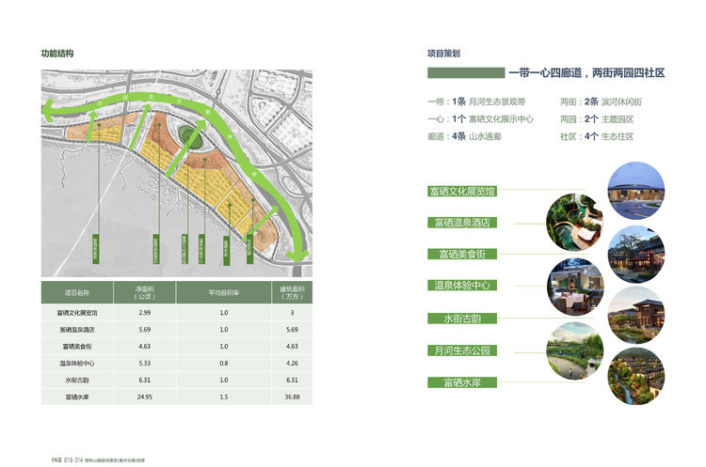

##### 一带一心四廊道，两街两园四社区。

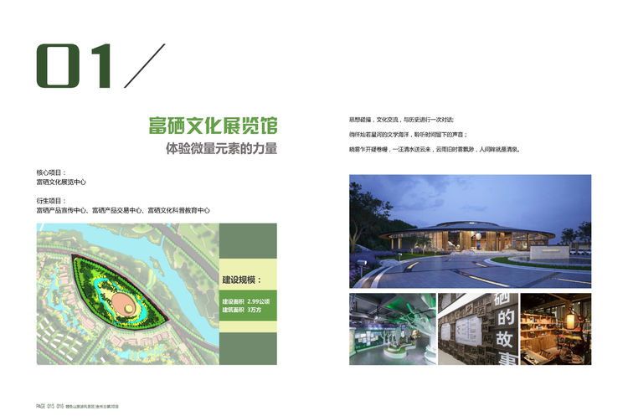

##### 富硒文化展览馆

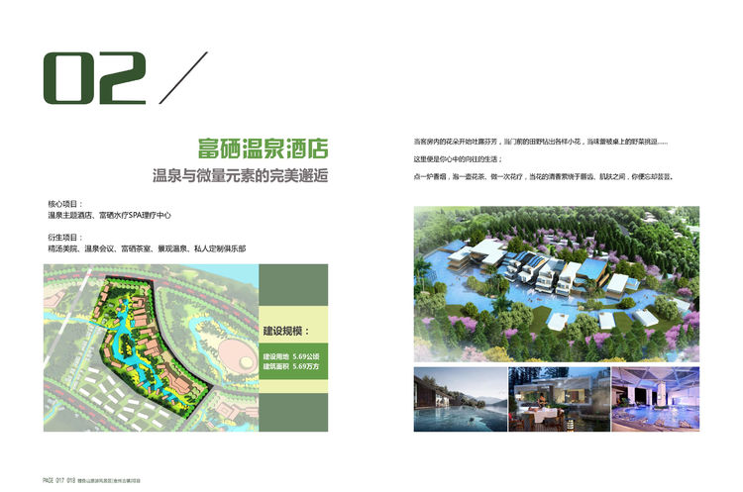

##### 富硒温泉酒店

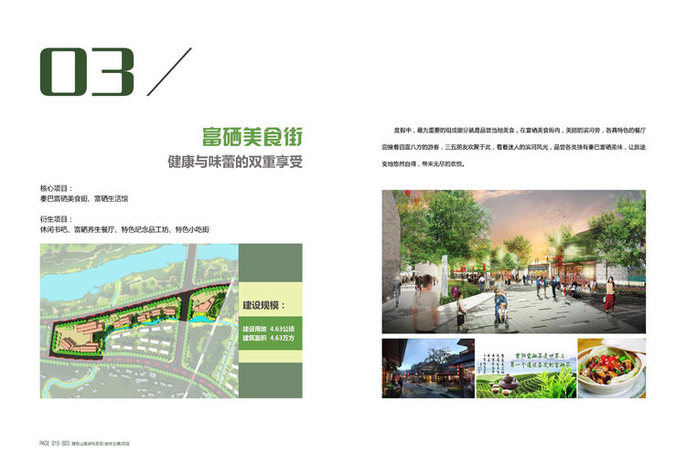

##### 富硒美食街

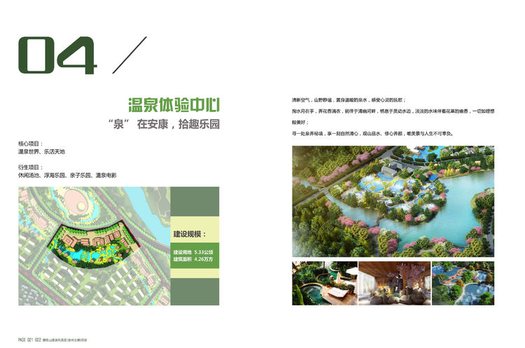

##### 温泉体验中心

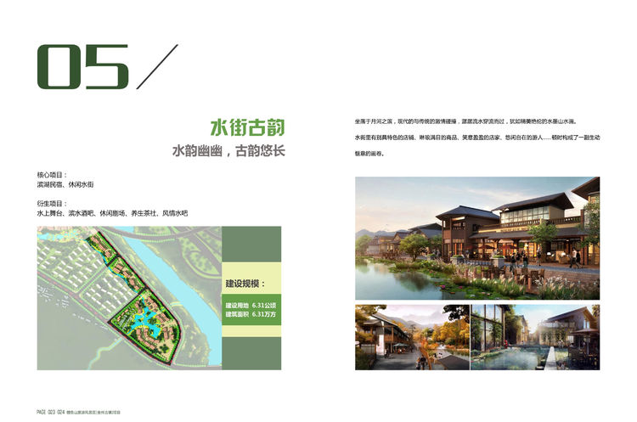

##### 水街古韵

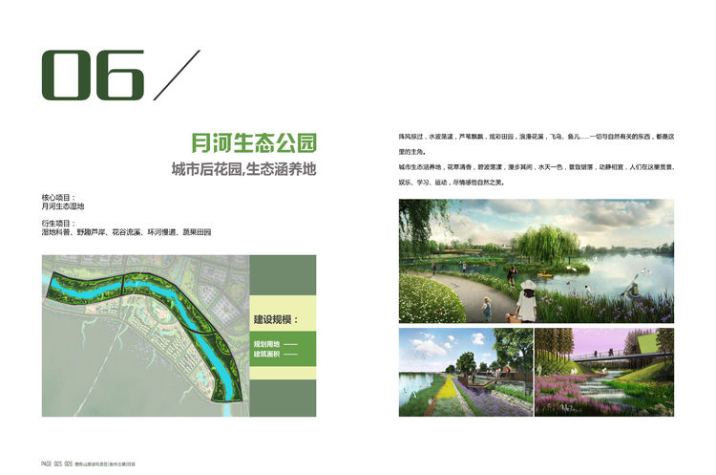

##### 月河生态公园

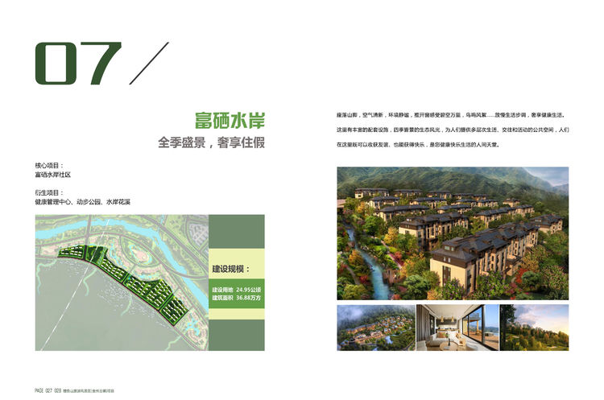

##### 富硒水岸

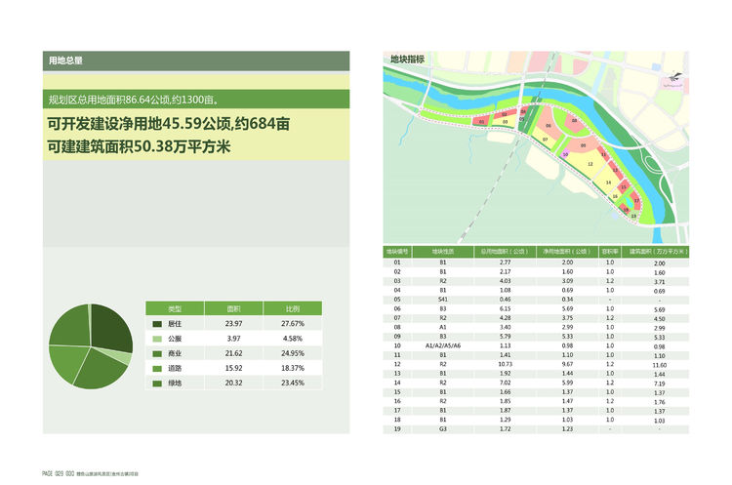

##### 用地指标

##### 安康国家高新区欢迎您！！！ 招商热线：0915-3362200 胡 先 生：13709153860 龚 女 士：15667870099 招商一局：13909158771（沈女士） 招商二局：13709151145（张女士） 招商三局：18309156997（陈先生）

##### 招商四局：18009150876（付女士）